将文件拖入ida64查看，对于rust类型的题可以看完main函数后直接查看函数表
开头是一个读取的函数
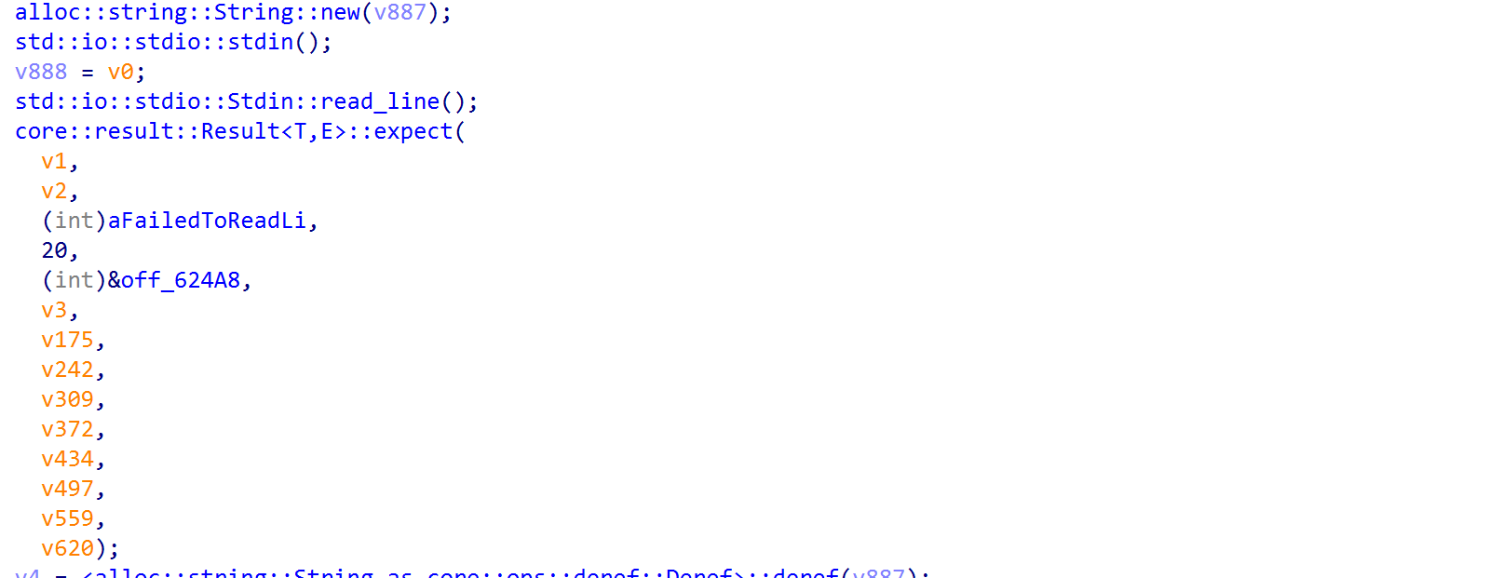
这边可知长度为28
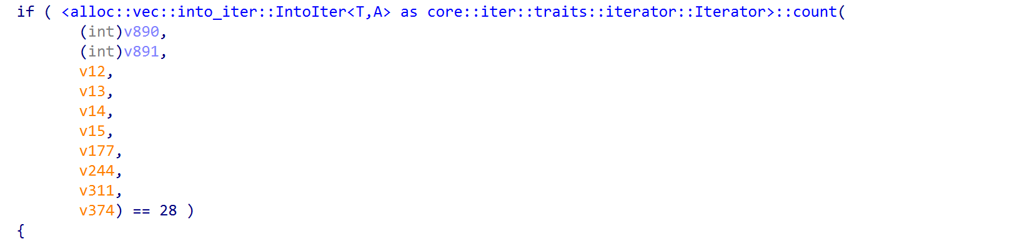
随后可以看到一个字符串（密钥）和一个enc函数
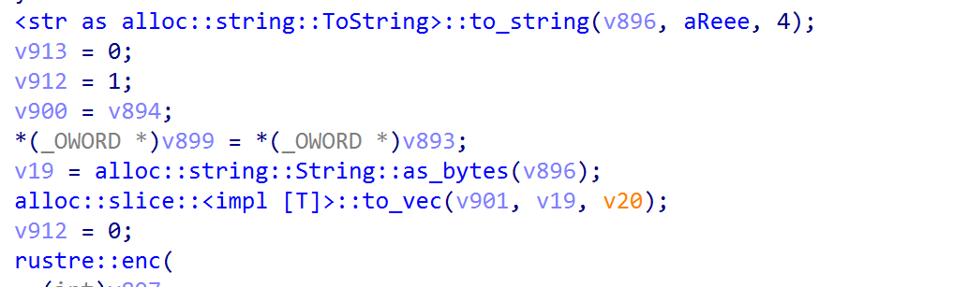
进入enc函数，发现里面有个keychange
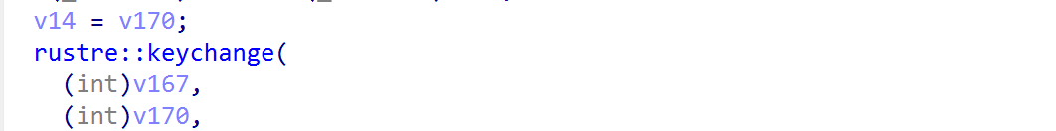
加入后发现先是对密钥进行了一个判断处理，相同则为50，逐一递增
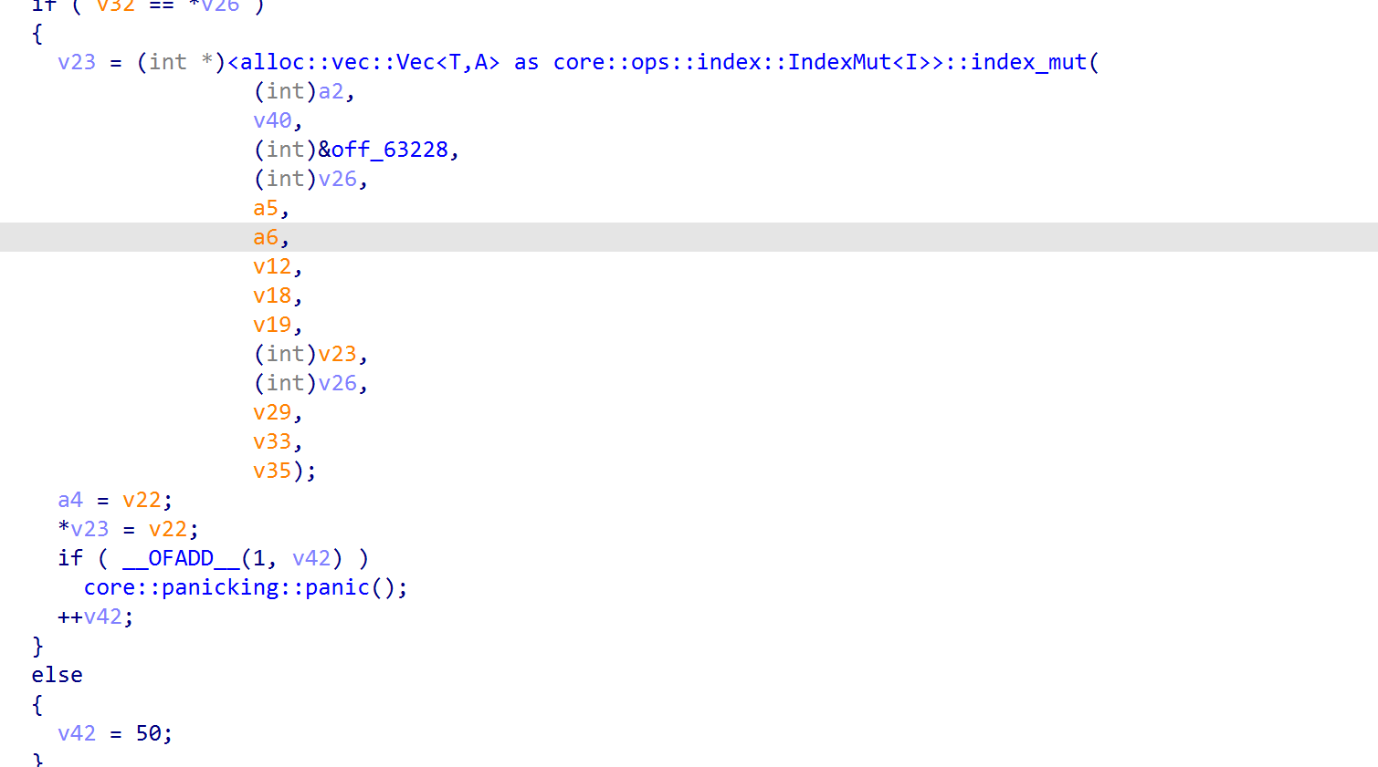
后面还有一个异或，前一个异或后一个
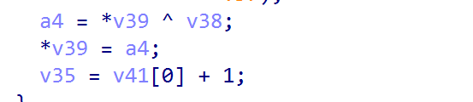
退出去继续查看enc，从这一出开始是对输入和处理后的密钥进行异或
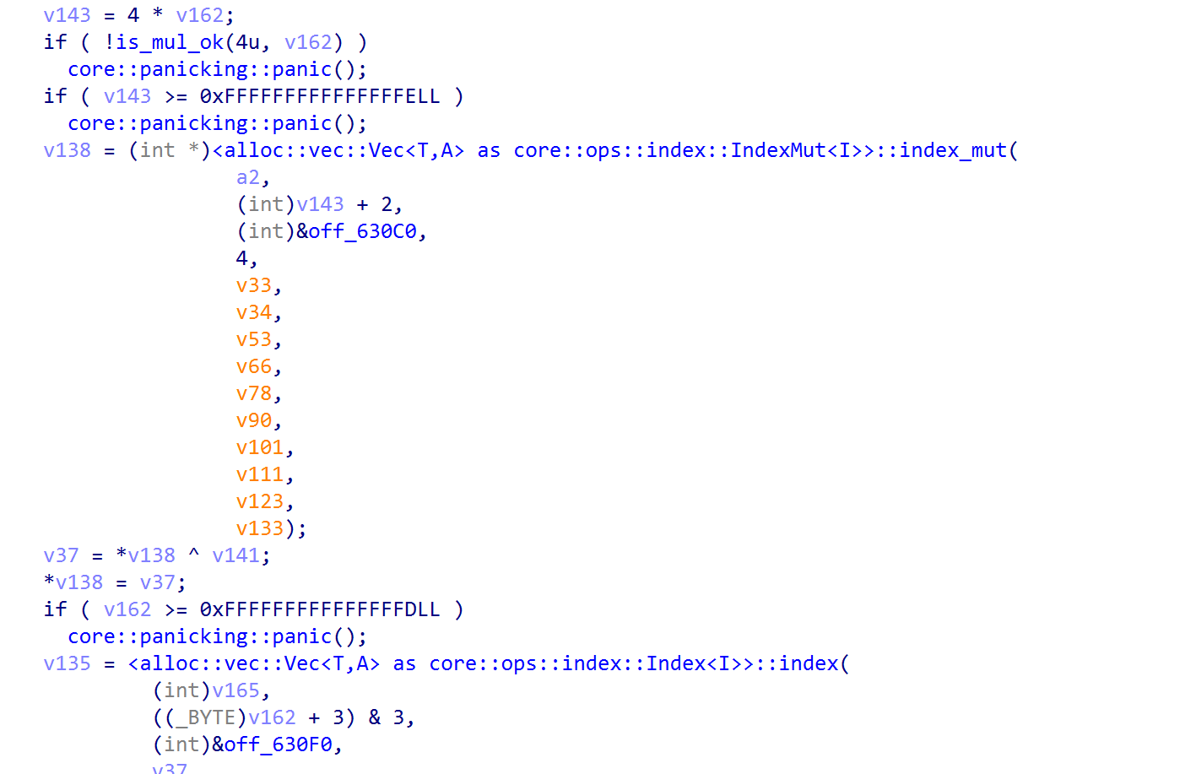

退出去查看main函数，从这一块开始是拆分拼接的处理，即将每个字符拆分成7bit再重新组合成一个新的数组，因为篇幅较长故不详细截图
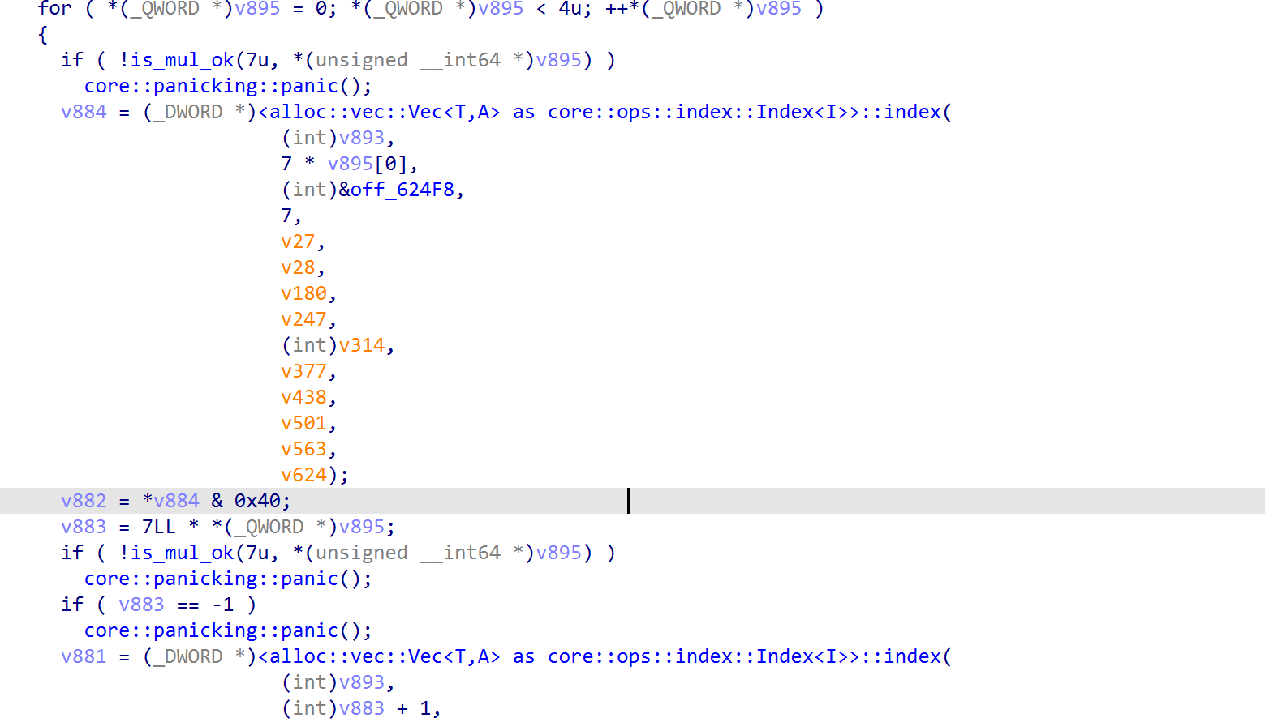
继续查看main函数，发现这边有一个map，猜测有一些特殊处理
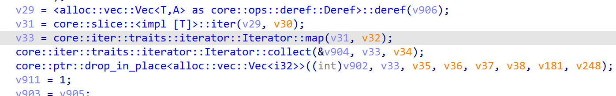
查看函数表，发现square函数和另外一个main函数
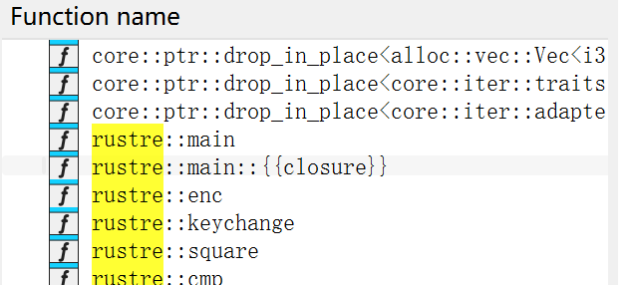
查看这个main函数，发现里面调用了square函数
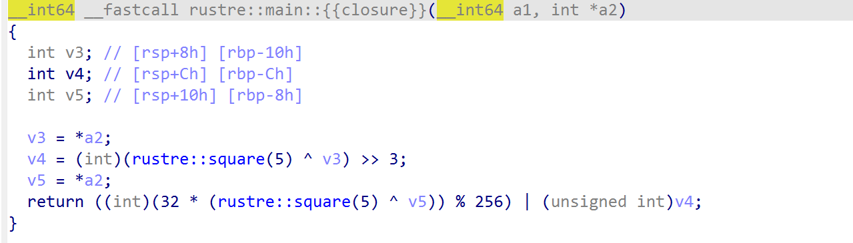
进入查看square函数，发现就是简单的平方
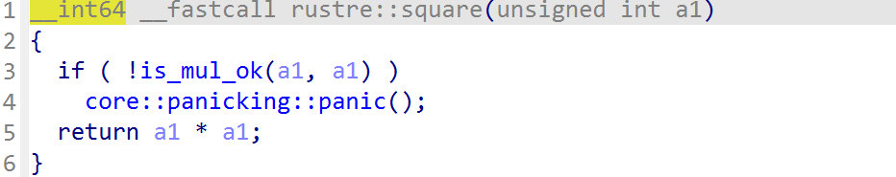
由此可以推出map内的部分为平方后进行异或拼接，返回main函数查看，有一个cmp
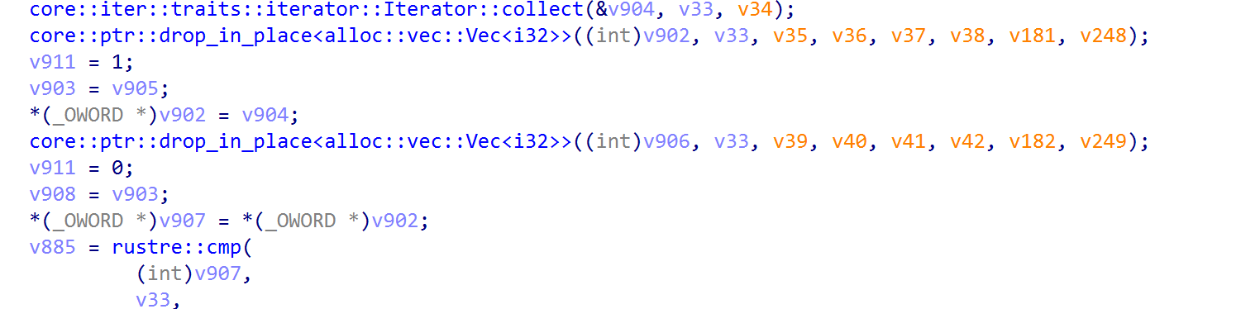
进入查看，可以得到一个数组，会与处理后的结果进行比较
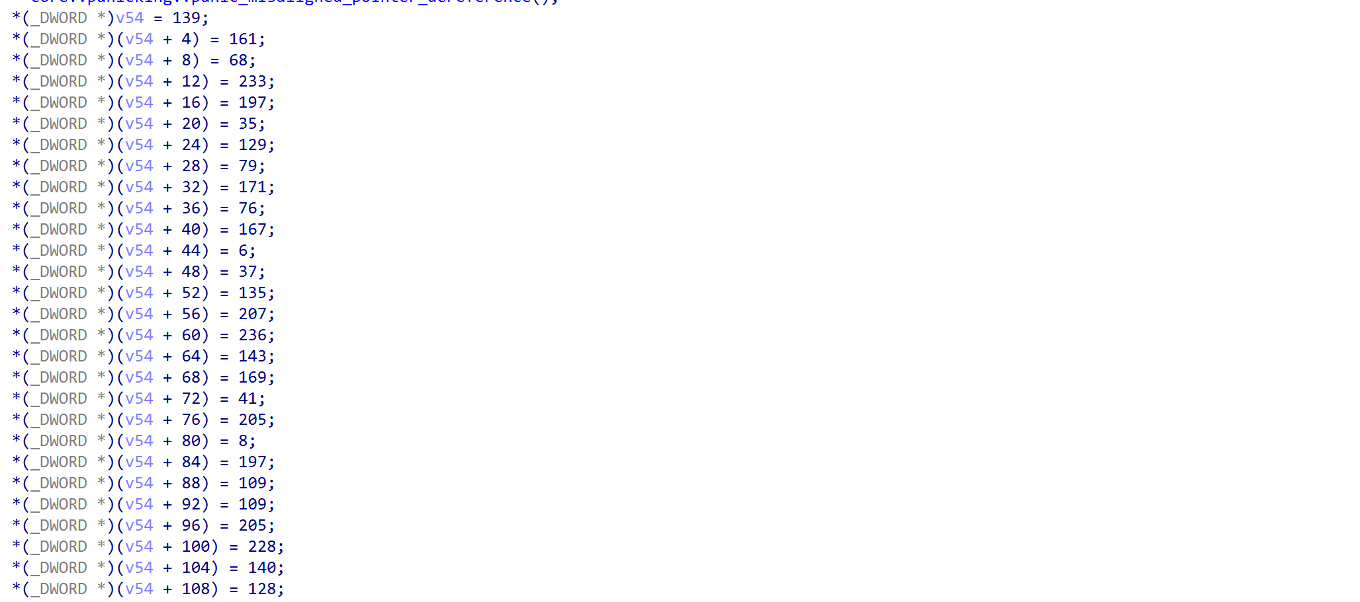
退出回到main函数，发现有个判断语句，相等时输出
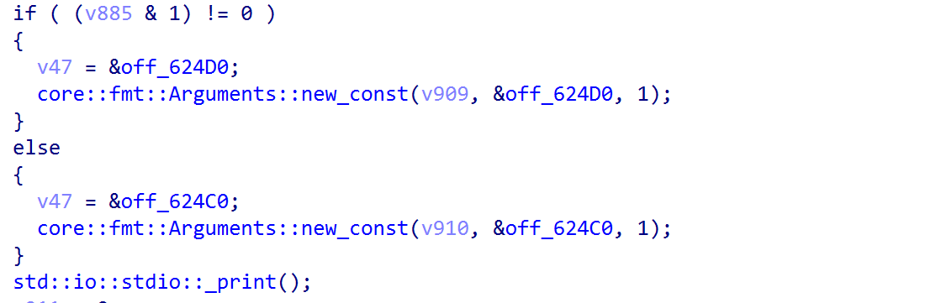
解题代码详见附件

